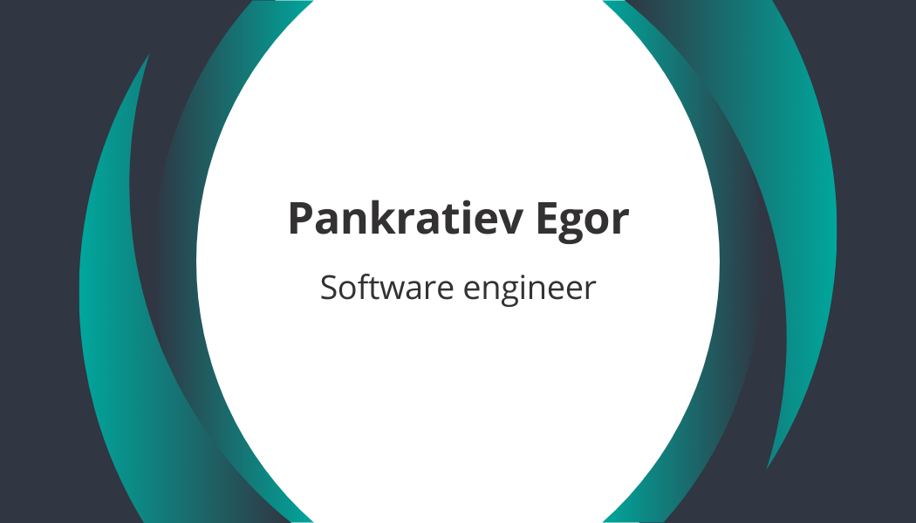

Выполнил: Панкратьев Е.С.

Проверил: Гиль С. В.